17 августа Центральный стадион 11.00 ч. с. Алтайское

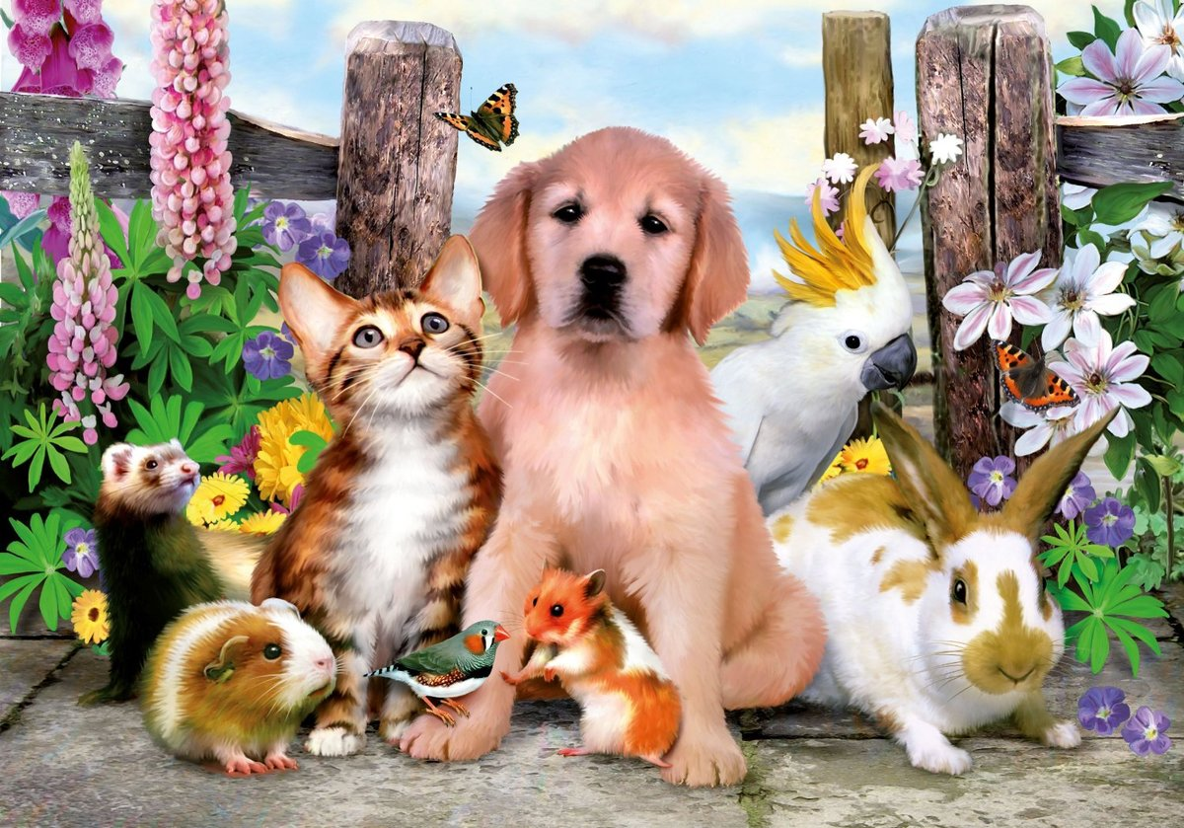

Приглашаем всех желающих
принять участие
в выставке – конкурсе комнатных животных
«Зверьё моё»
Ждём заявки от владельцев
кошек, породистых собак, кроликов, морских свинок.
(владельцам питомцев с собой иметь клетки,
переносные корзины, воду, корм, наличие прививки от бешенства у животных обязательно).

Заявки принимаются до 12 августа по телефону 8-923-790-3134 или по адресу с. Алтайское ул. Советская,97 кабинет 101

